

实验（实训）报告

学年学期： | 2025—2026学年第二学期
课程名称： | WEB项目实训开发
所在学院： | 数学与计算机科学学院
学生专业： | 计算机科学与技术
学生班级： | 2023级计算机科学与技术（专升本）2班
学生学号： | 20250751224
学生姓名： | 赵汝彬
指导教师：

实验报告说明
1．实验项目名称：要用最简练的语言反映实验的内容。
2．实验目的：目的要明确，要抓住重点。
3．实验内容与要求：根据具体教师布置的具体案例简要说明本实验所涉及的理论知识、实验题目和要求等。
4．实验步骤：写明具体上述实验方案的具体实施，包括实验过程中的记录、数据、代码和过程等，以及相应的分析。
5．实验结果：根据实验过程中得出的结果或结论。
6．字体字号：严格按照原始文件中的字号和字体填写，并注意格式
美观。标题使用宋体四号加粗，内容使用宋体小四，全部1.5倍行距。
7.电子版本需提交PDF版本。
8.文件名称以学号+姓名命名。
9.每个实验报告可以增加页，但必须是满页。

实验名称 | 项目分析与设计
学 号 | 20250751224 | 姓 名 | 赵汝彬 | 专 业 | 计算机科学与技术
班 级 | 2023级2班 | 时 间 | 2026.03.30 | 地 点 | A9204
一、实验目的
掌握系统需求分析与设计方法，完成全面需求分析和系统设计方案（模块划分、接口及数据结构设计）；熟练使用原型设计工具，完成PC端和移动端原型，明确功能布局与交互逻辑，支持后续开发
二、实验环境
1.各自的电脑
三、实验内容
1.背景调研与需求收集
（1）通过线上调研或线下访谈，收集项目相关背景资料；
（2）考察同类软件的功能特点、优缺点及市场定位；
（3）总结调研结果，初步梳理用户的核心需求和项目开发方向。
2.完成项目需求定位
（1）明确项目开发的主要功能模块及核心目标；
（2）分析目标用户群体的特点，包括年龄、职业、使用场景等；
（3）确定项目开发周期，并结合项目规模拟定开发预算。
3.项目可行性分析
（1）从技术、市场和团队能力等角度对项目进行可行性分析；
（2）分析项目可能面临的技术难点和风险，提出相应的解决方案；
（3）评估项目的投入产出比，确保项目具有实施价值。
4.编写需求分析报告
（1）按照统一的模板结构，编写需求分析报告；
（2）报告内容包括项目背景、需求定位、目标用户、功能需求、开发周期、预算、可行性分析等；
（3）确保报告逻辑清晰、格式规范、内容全面。
5.完成项目系统设计方案
（1）系统架构与流程设计：绘制处理流程图，明确模块结构、功能分配与接口规范，梳理用户交互与数据流向。
（2）运行与容错设计：制定部署方案，设计运行环境、容错机制及常见错误的处理策略。
（3）数据库设计与实现：完成核心表结构设计、关系建模与性能优化，创建数据库并验证数据操作的准确性。
（4）文档与数据字典编写：编写系统设计方案与数据字典，确保内容完整、逻辑清晰、格式规范。
四、实验步骤
1.背景调研与需求收集

1.1 目的和背景
随着KTV行业数字化转型加速，传统点歌系统存在操作繁琐、推荐单一、多端协同不足等问题。本项目旨在开发“声域友”智能点歌系统，通过 Vue 3 + TypeScript + Vite（PC管理端）、微信小程序（移动端）、C#（ASP.NET Core Web API，.NET 8.0）、SQL Server（数据库）技术栈，实现PC管理端与移动业务端的深度融合，满足KTV场景下用户（消费者）、管理员（运营方）的多样化需求，提升点歌效率与娱乐体验。

1.2 报告结构和范围
本报告围绕“声域友”系统的用户需求、系统需求、优先级约束、风险评估等展开，覆盖用户管理、歌曲检索、信息展示、点播与歌单、智能推荐、后台管理6大核心模块，为后续设计、开发、测试提供依据。
3.项目可行性分析

技术风险
风险1：前后端接口联调失败（如跨域、数据格式不匹配）。
应对：提前约定接口规范（JSON格式、字段命名），使用Postman联调，预留1周联调时间。
风险2：智能推荐算法效果差（数据量不足导致推荐不准）。
应对：初期用简单规则（如热度排序）替代复杂算法，后期积累数据后再优化。

市场风险
风险：KTV行业竞争大，用户对智能点歌系统接受度低。
应对：调研同类产品（如雷石、视易），优化界面交互，突出“智能推荐”“多端协同”优势。

法律风险
风险：歌曲版权问题（若使用未经授权的歌曲）。
应对：初期使用开源音乐库或学校提供的测试音频，后期商业化需购买正版版权。

4.编写需求分析报告
（1）按照统一的模板结构，编写需求分析报告；
（2）报告内容包括项目背景、需求定位、目标用户、功能需求、开发周期、预算、可行性分析等；
（3）确保报告逻辑清晰、格式规范、内容全面。
5.完成项目系统设计方案
（1）系统架构与流程设计：绘制处理流程图，明确模块结构、功能分配与接口规范，梳理用户交互与数据流向。
（2）运行与容错设计：制定部署方案，设计运行环境、容错机制及常见错误的处理策略。
（3）数据库设计与实现：完成核心表结构设计、关系建模与性能优化，创建数据库并验证数据操作的准确性。
（4）文档与数据字典编写：编写系统设计方案与数据字典，确保内容完整、逻辑清晰、格式规范。

五、实验结果
需求分析
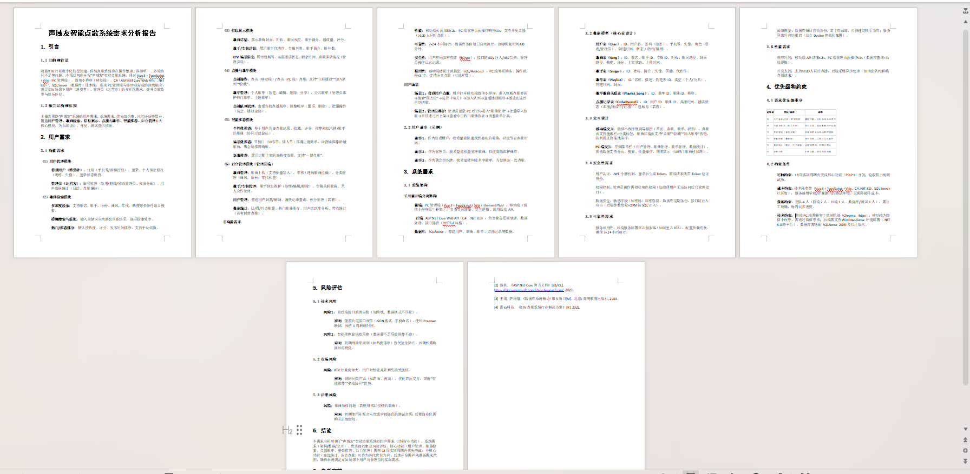
系统设计
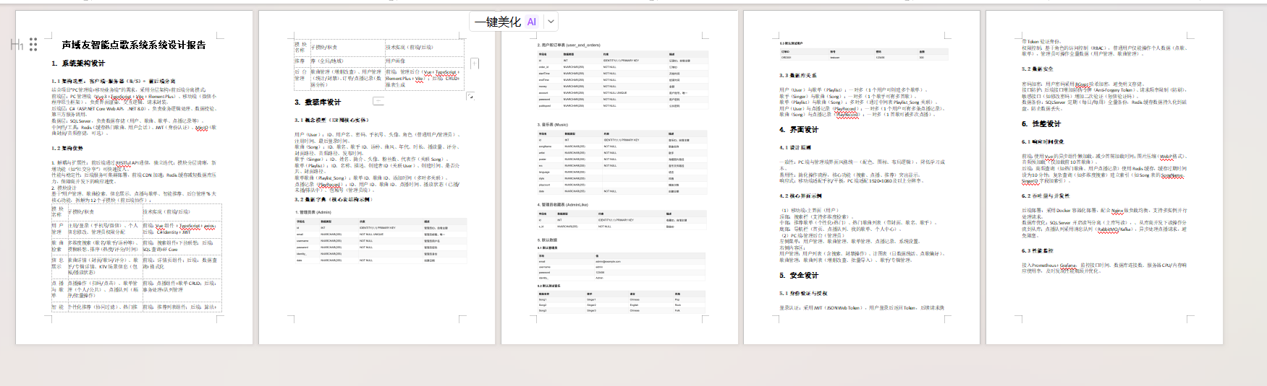
数据字典
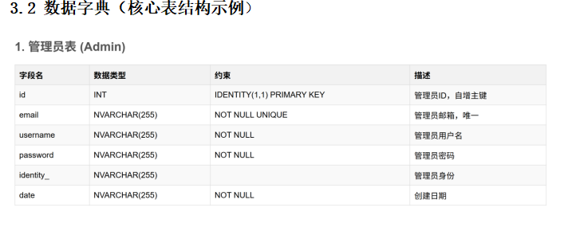
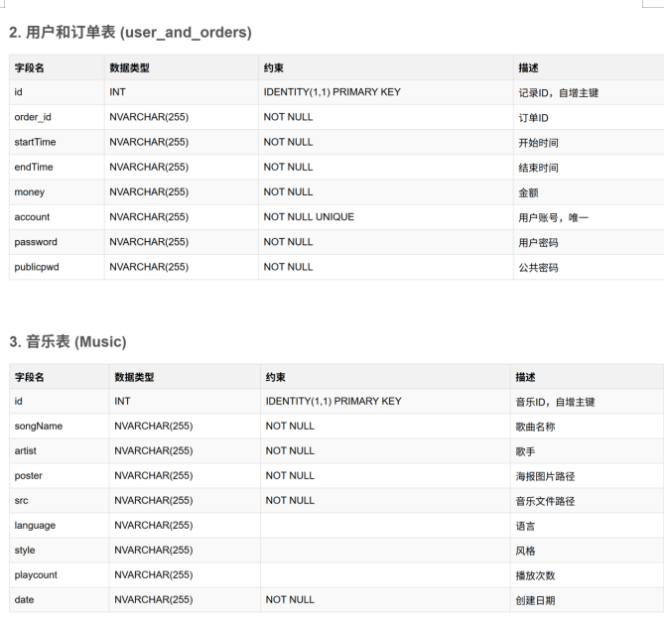
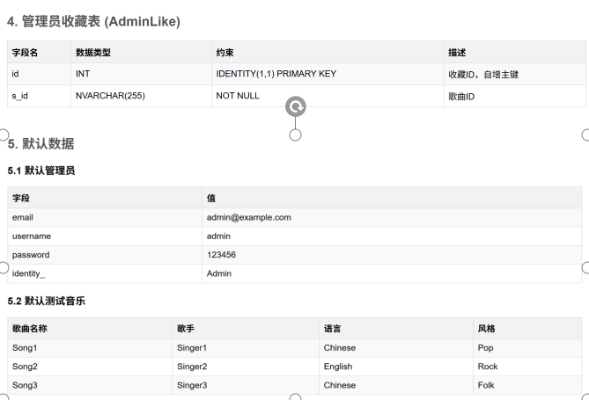
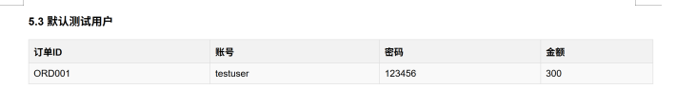
六、实验心得
本次“项目分析与设计”实验，让我深刻体会到一个软件项目从构想到蓝图诞生的全过程。我的任务是完成“声域友”智能点歌系统的需求分析与方案设计。
实验从背景调研开始，我明确了系统要解决传统KTV点歌系统操作繁琐、推荐单一的问题。接着，我进行了全面的需求定位与可行性分析。这个过程让我认识到，开发一个系统远不止于功能列表，还必须评估技术实现风险、市场接受度甚至歌曲版权等法律问题，这极大地锻炼了我的全局思维和风险意识。
核心的系统设计环节是对我逻辑架构能力的考验。我不仅定义了系统的6大核心模块，还进行了详细的数据库设计。通过创建管理员表、音乐表、用户订单表等，并为其设定字段、数据类型和约束，我将抽象的业务需求转化为了具体、严谨的数据模型。这让我真正理解了“数据结构是系统基石”的含义。
此外，严格遵循模板撰写需求分析报告和系统设计方案，也让我明白了规范文档的重要性。一份逻辑清晰、内容完整的文档，是团队高效沟通和后续开发顺利进行的保障。
总的来说，这次实验是一次极为珍贵的“纸上谈兵”。它让我跳出代码细节，学会了如何系统地规划一个项目，如何将用户需求一步步转化为可执行的技术方案。这不仅巩固了我的理论知识，更培养了我的工程化思维，为后续的编码开发阶段奠定了坚实的基础。

注：实验成绩90-100分：优秀，80-89分：良好，70-79分：中等，60-69分：及格，60分以下不及格。

